Городское управление образования Администрации города Абакана
Методический кабинет

Профессиональный конкурс педагогов муниципальных бюджетных дошкольных образовательных учреждений

«Лучшая авторская развивающая игра»

«Фантазеры народных промыслов»

Автор-разработчик:
Матонина Наталья Александровна,
воспитатель, МБДОУ «Д/с «Тополек»

Абакан, 2018г.
Заявка-анкета участника Профессионального конкурса педагогов муниципальных бюджетных дошкольных образовательных учреждений «Лучшая авторская развивающая игра»
Ф.И.О.  (полностью) | Матонина Наталья Александровна
Название образовательного учреждения | МБДОУ «Д/с «Тополек»
Должность | Воспитатель
Название игры | «Фантазеры народных промыслов»
Контактная информация (телефон) | 8-913-546-54-41

Презентация авторской развивающей игры
Ф.И.О. автора: Матонина Наталья Александровна
Наименование ДОУ: МБДОУ «Д/с «Тополек»
Название игры: «Фантазеры народных промыслов»
Возрастная группа детей: Средняя группа
Цели и задачи:
Цель: создание социальной ситуации развития детей через творческую деятельность «Фантазеры народных промыслов»
Задачи:
- создать условия для приобщения детей к Народной художественной культуре;
- создать условия для развития творческих способностей;
- создать условия для развития моторики
Атрибуты: иллюстрации с видами росписи; расписные изделия; заготовки бытовых предметов с картона и цветной бумаги (посуда, разделочная доска, шкатулка, ведро); элементы росписи: городецкой (листики, кустики, цветочки (ромашка, розан, роза, купавка, бутон), городецкий фазан); хохломской (капельки, листочки, ягодки, кустики, цветы, птицы); урало-сибирской (ягодки, листики, бутоны, цветы, львы, птицы) росписи для составления композиции (Приложение № 1).
Понятное описание хода и правил: В начале игры дети просматривают иллюстрации с видами росписи. Обговаривается вид росписи, цветовое решение, какие элементы использованы, их символика. Затем ребенок выбирает роспись которую хочет выполнить, к ней подбирает заготовку бытового предмета, соответствующие элементы и составляет композицию (можно по образцу или пофантазировать) (Приложение № 2).
Практическая значимость игры: Развивающая игра может служить наглядным пособием для изучения изобразительного и декоративно-прикладного искусства. А также данный материал может быть использован студентами и начинающими педагогами для изучения техники выполнения росписи.

Приложение № 1
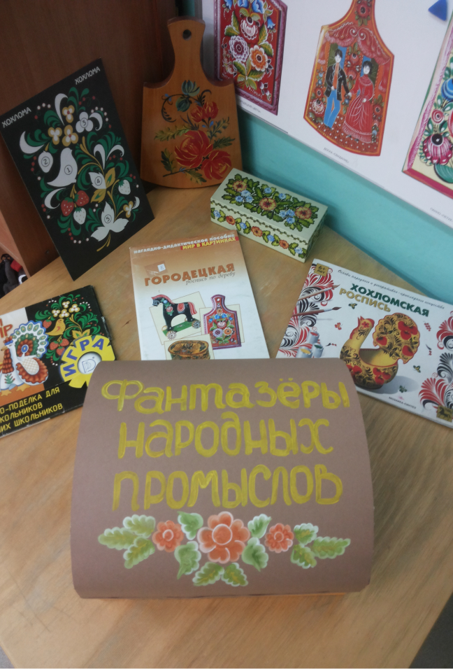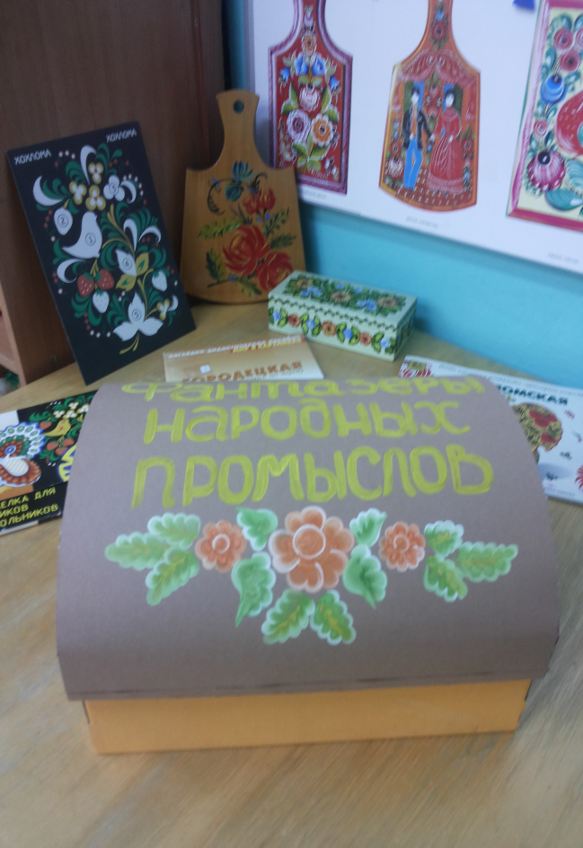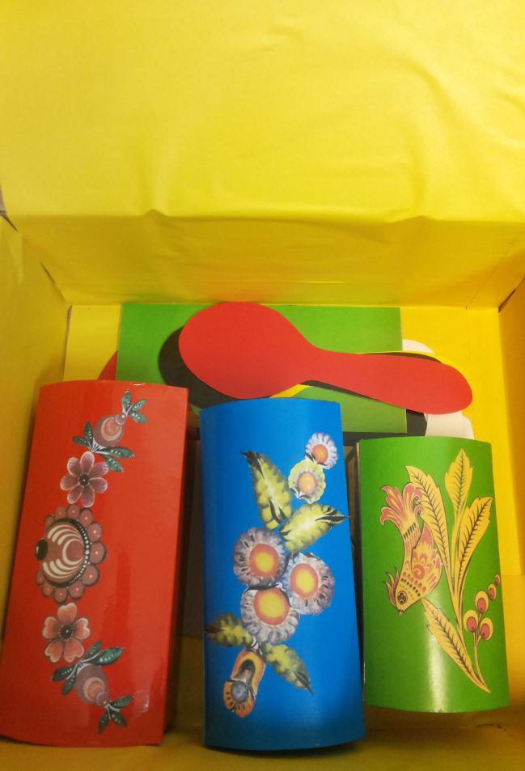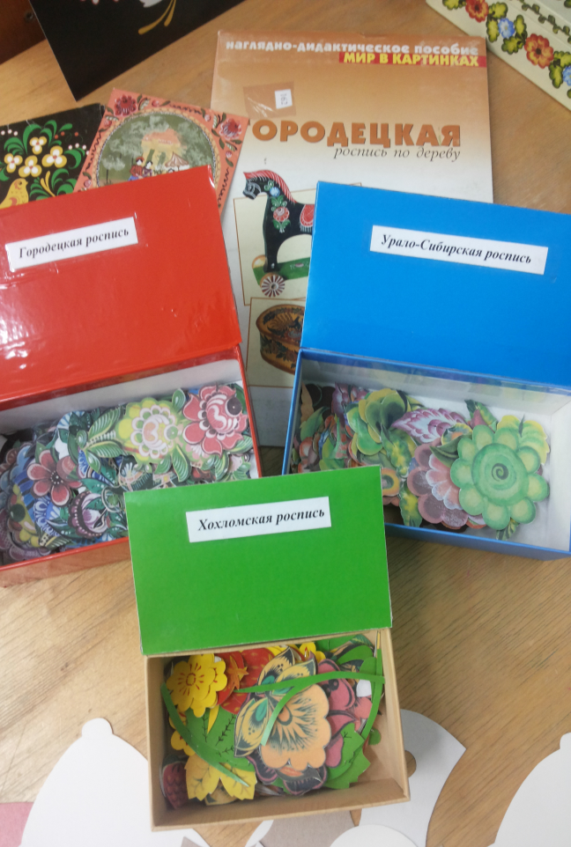
Атрибуты к развивающей игре «Фантазеры народных промыслов»
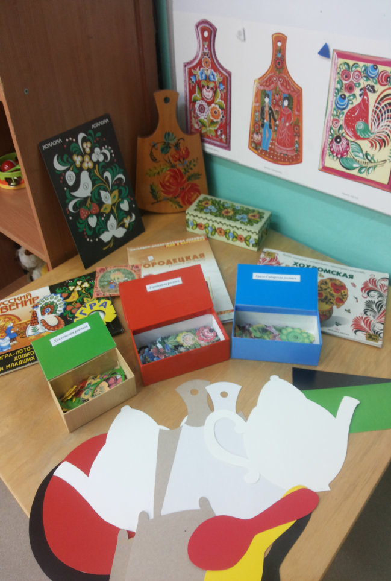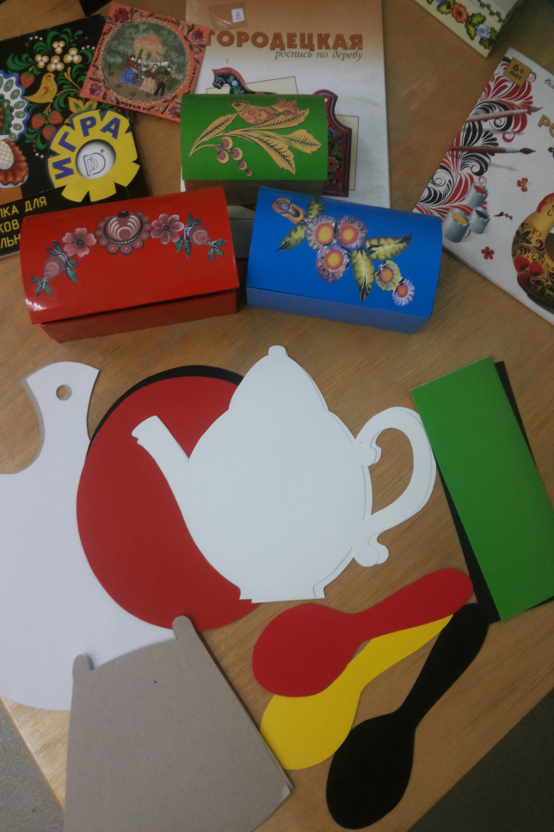
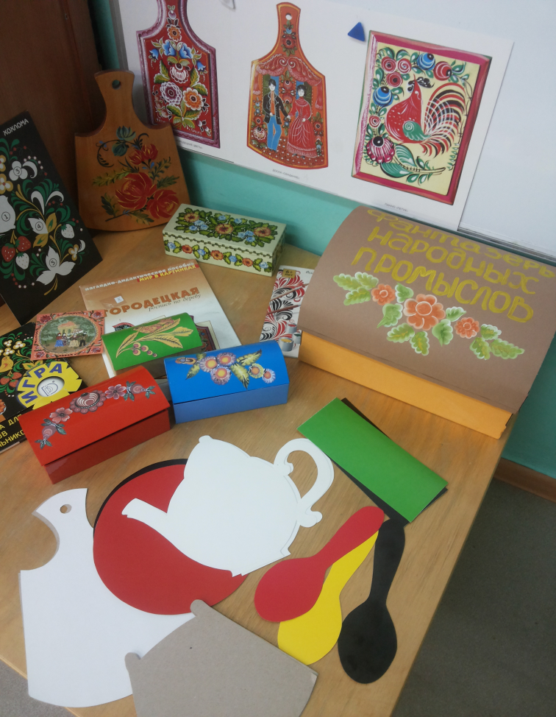
Атрибуты к развивающей игре «Фантазеры народных промыслов»

Приложение № 2
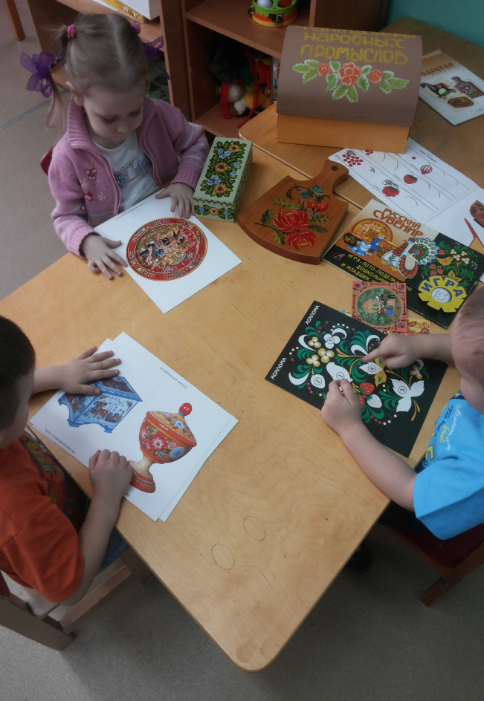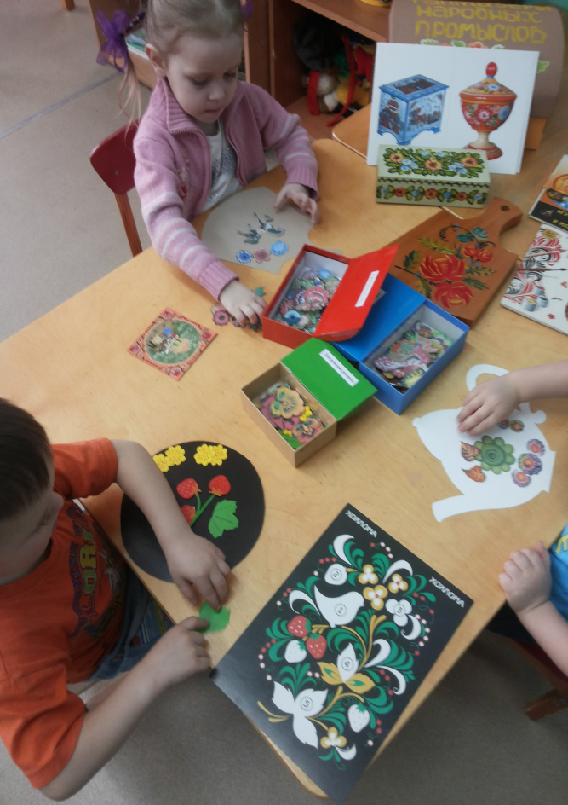
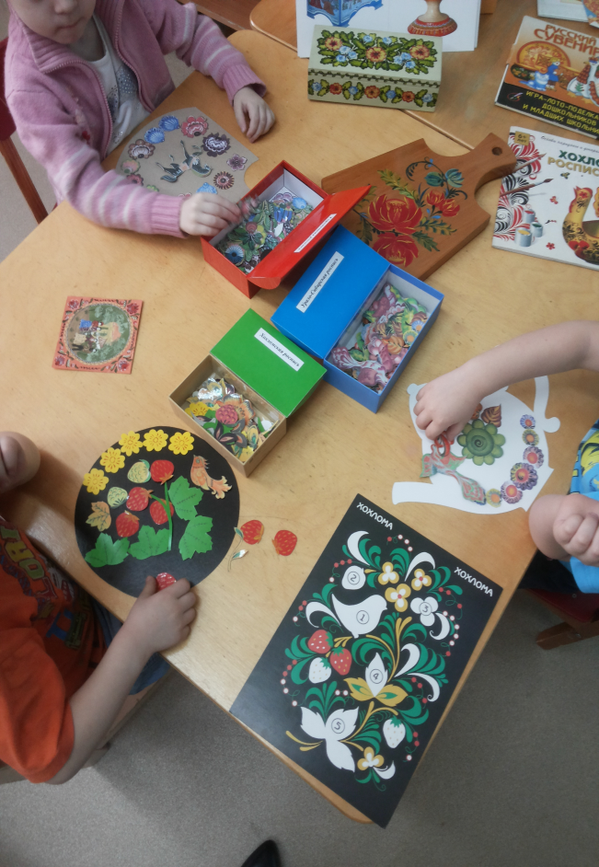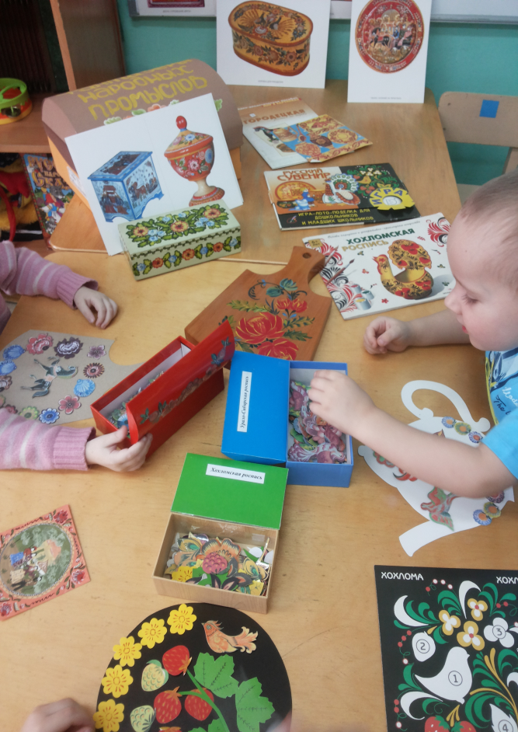
Игровая деятельность детей в развивающую игру «Фантазеры народных промыслов»

